
日期： ____________________
系列： 耶稣看顾我（十二月——三月）
二年班，第四十一课

耶稣使拉撒路复活

学习重点：*当我伤心的时候——我知道耶稣关心我。
＊在整个课程中重复这句子。组长将说出前半段的字句（黑体字）。孩子们以后半段的句子回应（黑体斜体字）。

圣经故事：约翰福音11:1-44
与耶稣连接：耶稣爱拉撒路。耶稣爱我和关心我。

我们将帮助孩子们学习有关：
- 耶稣使拉撒路从死里复活的故事。
- 就像耶稣因着死亡带走他的朋友而伤心哭泣一样，耶稣也关心我们当我们伤心的时候。
- 耶稣有战胜死亡和伤心的大能。当那些爱耶稣的人死了，他使他们复活，在天堂里得新生命。将来的某一天，耶稣会在天堂里把我们所有的伤心抹走。

我们将帮助孩子们体会：
- 在伤心中找到安慰，因知道耶稣关心。
- 对未来有盼望，尤其是他们那在天堂的未来。
- 同情伤心的人们，并且有渴望要安慰他们。

我们将帮助孩子们应用：
- 用想像力剧场演出圣经故事。
- 做“拉撒路”小吃来复习圣经故事，以及讨论耶稣战胜死亡的大能。
- 玩一项游戏，“包裹拉撒路”来教导我们在耶稣里有新生命的概念。

课程指南

目的地 | 页数 # | 在旅程中发掘真相 | 所需教材
大组-开场   | 3  3 – 5 | 布偶表演  圣经故事 | - 婷婷布偶  - 纸巾  - 圣经  - 麦克风  - 孩子尺寸的圣经角色服饰：给一件报信者，马利亚，马大，拉撒路和耶稣  - 狭长布条或卫生纸，用来包裹拉撒路的
小组应用   | 6  6 – 7  7  8  8 | 活动1：“拉撒路复活图片”手工  活动2：“拉撒路”小吃  活动3：“包裹拉撒路”游戏  活动4：“拆开金句”  祷告时间 | 活动1：  - 要涂颜色的可复制的作品（请参阅附录）  - 一些蜡笔或马克笔  - 胶水  - 皱纸彩色饰带  活动2：  - 猪肠粉（卷状）  - 香肠  - 一些碟子  - 一些餐巾纸  - 一些杯  - 水或果汁  - 抹手布  活动3：  - 每三个孩子一卷卫生纸或加长的狭长卫生纸  - 几卷胶带  - 自由选择：铃  - 自由选择：照相机  活动4：  - 第40课所用的3” x 5” 白色卡片  - 卫生纸  - 长条胶带
大组 – 结束   | 9  9 | 唱歌（自由选择）  用布偶短剧温习课堂 | - 自由选择适合课堂的音乐  - 布偶小鹅

上课前的歌唱时间：（10分钟）
目的：当聚集全部孩子在一个组里唱歌时，新来的小朋友会比较容易投入，也会积极参与组内活动。选一些和今天课程主题有相关性的歌曲，方便介绍今天的主题。选两至三首诗歌并把所选的诗歌写在这。

大组-开场：（15分钟）
目的：木偶会将今天课程所要教导的演出。不会有完整的手稿，不过，会有故事大纲给组长，以便他/她和木偶可以互动。将取回家的要点介绍给孩子们，好让他们可以和上帝的话语互动，当他们经历圣经故事时更能投入。

所需教材：婷婷布偶、纸巾、圣经、麦克风、孩子尺寸的圣经角色服饰：给一件报信者，马利亚，马大，拉撒路和耶稣、狭长布条或卫生纸，用来包裹拉撒路的

布偶表演：
婷婷拿着纸巾边哭边走出来。她很伤心。她的祖母生病了，她认为她的祖母会死。

主持人说等放学后，他会留下来陪婷婷，并为她祖母的病情祷告。他可以理解婷婷为何这么伤心。

不只主持人理解婷婷的伤心，耶稣也能理解。他和婷婷分享耶稣有一个名叫拉撒路的朋友，这位朋友生病了，后来还死了。当耶稣知道他的朋友死了，他哭了。耶稣有战胜死亡的大能，他知道他能使拉撒路从死里复活；但是，他也知道那件事令到拉撒路的姐妹有多伤心，耶稣也替她们伤心。

同样的，耶稣关心婷婷的祖母和婷婷。主持人不能保证婷婷的祖母会不会痊愈，但他能保证耶稣会关心，他必定会和婷婷及婷婷的祖母同在。

主持人教婷婷学习重点。*当我伤心的时候——我知道耶稣关心我。主持人说出前半段，婷婷以后半段回应。和婷婷练习几遍后，主持人就把学习重点教导孩子们。

圣经故事：想象力剧场
想象力剧场是一个可以让观众参与的剧场，透过创意的手法带出圣经故事，让孩子们当演员。“想象力的盒子”里装了圣经以及其它戏剧里所需要用到的道具。开始时，从盒子里取出圣经并解释说这就是上帝的话语，也记载了上帝所有美好的作为。之后，从盒子中取出一顶想象中的帽子并且戴在你的头上。这是你们的想象中的帽子。邀请孩子们将帽子戴上。他们要用自己的想象力去想象圣经所告诉我们的故事。有些孩子们甚至可以利用他们的想象力将这故事演出。在演出前将自愿的演员们叫前来把道具分派给他们。

从孩子们当中挑选几个自愿者来扮演马利亚、马大、耶稣、拉撒路和报信者。让孩子们穿上各自的服饰。叫拉撒路和一个牧人去后台。叫牧人用卫生纸或狭长布条包裹拉撒路。不过，要确定拉撒路的双手是可以自由活动，万一他跌到能够扶住自己；还有，叫牧人把拉撒路的脚分别包裹以便他能够行走。

开始：

（把圣经拿出来。）我们今天的圣经故事是来自圣经里面的一本书，书名是约翰福音。这故事是有关发生在一个名叫拉撒路身上的神迹。和两个姐妹，马利亚和马大一起住的拉撒路生病了，而且还病得很重。他们住在犹太，但是耶稣却在另一个地方。因此，两姐妹派了一个报信者去找耶稣，求他去到她们那边给予帮助。

（叫报信者去到耶稣那里，并透过麦克风重复画线的句子。）拉撒路病得非常重。 他可能会死。 你可以去帮助他吗？

当耶稣听到消息时，他说（叫耶稣用麦克风重复划线的句子。）：“他会活着。”（叫报信者退下台。）

耶稣向来爱马利亚、马大和拉撒路，他仍然在原来的地方住了两天。之后，他说（叫耶稣用麦克风重复划线的句子。）：“让我们去犹太。 拉撒路已死了。 我会使他从死里复活。”

（叫耶稣从台的这边走去台的另一边。）当耶稣到了犹太，他知道拉撒路在坟墓里已经四天了。让我们数到四：一。二。三。四。

马大听到耶稣来了，她就去迎接耶稣。（吩咐马大走去耶稣那里，哭泣。）她告诉耶稣如果他早些到这里，拉撒路就不会死了，就是现在，耶稣也比死亡强大。耶稣告诉马大拉撒路必复活，但马大以为耶稣是指拉撒路会在天堂复活。随后，耶稣告诉马大他就是复活和生命，如果她相信，她会永远不死。之后耶稣问（耶稣重复划线的句子。）：“马大，你相信吗？”

马大回答（叫马大重复划线的句子。）：“是的。 耶稣。 我相信你。 你是上帝。”

马大就回到家里，告诉她的妹妹马利亚去见耶稣。（叫马大去找马利亚来。）马利亚急忙跑去见耶稣并俯伏在他脚前。（叫马利亚急忙跑去耶稣那里，跪在他面前，脸向下。）她告诉耶稣如果他早在那里，她兄弟就不会死了。

当耶稣看见人们哭泣，他的心被激动，他哭了。（叫耶稣把脸埋在他的双手里，像是在哭泣。）耶稣问（叫耶稣用麦克风重复划线的句子。）：“拉撒路在哪里？”

人们指给他看拉撒路的坟墓。耶稣吩咐人们把坟墓的石头挪开。他向天父祷告，说：“父啊，我感谢你，因为你垂听了我。”说了这话，耶稣大喊（叫耶稣向麦克风大喊。）：“拉撒路，出来！”

拉撒路就出来，手脚依然缠着布。（拉撒路走出来。妇人们跳上又跳下。之后，耶稣和妇人们把他的塚衣拿掉。）

耶稣展现他关心，他也展现他有战胜死亡的大能。其实，不久他会死在十字架上，并且从死里复活战胜永远的死亡。现在，当那些爱耶稣的人死后，耶稣使他们在天堂里从死里复活，永远与他住一起。

练习学习重点。你说出前半段，孩子们以后半段回应。*当我伤心的时候——我知道耶稣关心我。

用以下的祷告作结束：

亲爱的上帝，
感谢你那份最棒的礼物。
感谢你差派耶稣到来。
他是我们的救主也是你的独生子。
感谢你当我伤心的时候，耶稣关心。
感谢你！感谢你！感谢你！
阿们。

小组应用：（30分钟）
目的：在小规模的组别里，可以让孩子们与大人及同龄的小朋友在教会里建立更亲密的关系。用有趣的实际活动讨论圣经故事，加强取回家的要点。要一直不断重复取回家的要点。你说出取回家的要点前半句，孩子们以后半句回应。应用题可以帮助孩子们将取回家的要点应用在他们的日常生活中。将全部的小组聚集并以祷告作为课程的结束。让孩子们祷告。

在小组应用时间里，讨论以下的问题和要点：

在这圣经故事里，有个什么样的问题？（拉撒路死了，并且被埋了。）

耶稣做了什么？（他使拉撒路从死里复活。）

那件事教导我们有关耶稣什么？（他是上帝、他关心而且他有战胜死亡的大能。）

说出一些令你伤心的事情。（会有各种答案，或许会包括祖父母或宠物的死、和姐妹或兄弟打架、和父母亲发生不愉快的事等等。）

记住，当你伤心的时候，耶稣关心。他比死亡以及全部令你伤心的事情更有权势。将来的某一天你所有的伤心都会在天堂永远的离开。

活动 1：“拉撒路复活图片”手工
所需教材：要涂颜色的可复制的作品（请参阅附录）、一些蜡笔或马克笔、胶水、皱纸彩色饰带

做法：
- 给要涂颜色的纸上颜色。
- 把胶水涂在左手边的线上。
- 把皱纸彩色饰带粘在胶水上，用它们遮盖拉撒路。（不过，不要把它们粘到拉撒路。）
- 练习重述圣经故事。当你说到圣经故事讲述拉撒路复活的那部分，揭露你图片上的拉撒路。

讨论：
拉撒路死了，但耶稣使他从死里复活。耶稣死在十字架上，之后又从死里复活。因着耶稣的死，当那些爱耶稣的人们死后，他们会在天堂里从死里复活。耶稣拥有战胜死亡和伤心的权势！

练习学习重点。你说出前半段，孩子们以后半段回应。*当我伤心的时候——我知道耶稣关心我。

活动 2：“拉撒路”小吃
所需教材：猪肠粉（卷状）、香肠、一些碟子、一些餐巾纸、一些杯、水或果汁、抹手布

做法：
- 把猪肠粉分几段。
- 将猪肠粉摊开代表狭长布条。
- 用猪肠粉包着香肠。
- !吃！

讨论：
复习圣经故事。说：死亡会令人们非常伤心。它令我们感受好些因知道耶稣关心。当一个爱耶稣的人死了，耶稣在天堂使那个人从死里复活。天堂是一个真实地方，在天堂没有死亡。我们可以和那些因着有人死了而伤心的人分享这开心的信息。当某个我们所爱的人死了，那也可以帮助我们知道那个人已在天堂里复活和耶稣在一起了，将来某一天我们会再见到那个人。

练习学习重点。你说出前半段，孩子们以后半段回应。*当我伤心的时候——我知道耶稣关心我。

活动 3：“包裹拉撒路”游戏
所需教材：每三个孩子一卷卫生纸或加长的狭长卫生纸、几卷胶带、自由选择：铃、自由选择：照相机

玩法：

选择1：
- 叫牧人跪下，伸出他的双手。
- 叫孩子们，每组三人，比赛用卫生纸包裹部分“拉撒路”（牧人）。比方：一组包一只手、另一组包另一只手、一组包身体等等。
- 每组有三个任务——一个拿着卫生纸的尾部、一个包裹、另一个粘胶带。
- 第一组完成他们的部分就赢了。

选择2：
- 玩法和选择1的一样，只是每组轮流包裹。
- 每组包20秒钟直到铃声响起。
- 之后，就轮到另一组包裹。
- 用这玩法继续游戏直到所有卫生纸用完为止。

选择3：
- 每组分四个人，其中一个孩子作拉撒路。
- 其他组员包裹拉撒路。
- 第一组用完所有卫生纸就赢了。
- 来另一轮的比赛：看看哪一队以最快的速度拆开拉撒路并把卫生纸丢掉。
- 注意：要确定那孩子的双手是可以自由活动，以便当他跌到时能扶住自己。

讨论：
耶稣拥有战胜死亡和伤心的权势。他使拉撒路从死里复活。因为耶稣死在十字架上，之后从死里复活，他也拥有能力使我们和我们所爱的人在天堂从死里复活得新生命。将来的某一天我们所有的伤心都会离开。

练习学习重点。你说出前半段，孩子们以后半段回应。*当我伤心的时候——我知道耶稣关心我。

活动 4：“拆开金句”
所需教材：第40课所用的3” x 5” 白色卡片、卫生纸、长条胶带

要背的金句：诗篇4:3b ~ “我向耶和华呼求的时候，他就垂听。”

学习背金句：
上课前，用卫生纸将每张卡片包五层。用长条胶带在地上粘两条平行线，线与线之间的距离是8尺远。在其中一条线上，把已包裹的卡片排成一排。叫孩子们站在另一条线上。在牧人的示意下，孩子们跑向卡片，拿起一张卡片，在那边拆开卫生纸并把它拿回去给牧人。牧人会排列诗篇4:3b并问是否有哪个孩子会背诵金句。在几个自愿者尝试过后，聚集所有人一起背诵金句几遍。

祷告时间：
告诉耶稣那些令你伤心的事情。祈求他让你心情好起来。感谢他关心你。感谢他当他死在十字架时已战胜死亡。

大组-结束：（10分钟）
目的：傻傻的木偶鸟，小鹅，正在非常努力学习取回家的要点。组长将从今天的课程里，用每个小组的应用活动里的例子，说出前半句的取回家的要点，孩子们以后半句回应。他们尝试将取回家的要点教这木偶鸟，但是，每次他都混淆了字句或概念。经过了三次的尝试，他终于学会了，而且还用一种近似唱歌剧的嗓子唱着取回家的要点。

所需教材：自由选择适合课堂的音乐、布偶小鹅

唱歌：（自由选择）

用布偶短剧温习课堂：
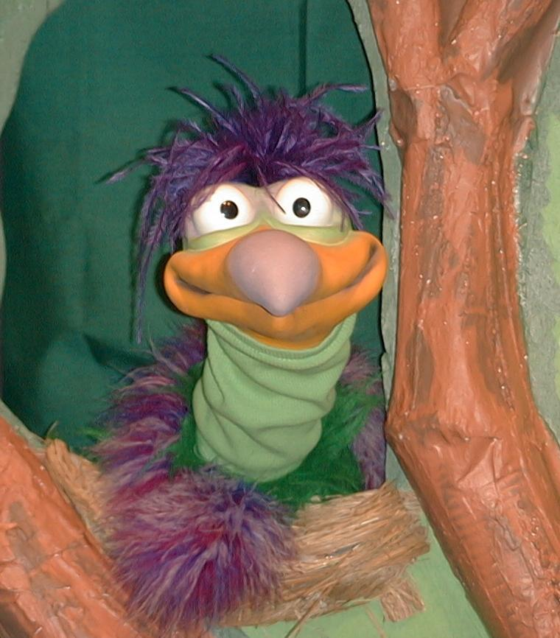
主持人给小鹅看活动1所做的手工。孩子们都尝试把学习重点教小鹅。

主持人对孩子们说： “当我伤心的时候。。。”
孩子们说： “。。。我知道耶稣关心我。”
主持人对小鹅说： “当我伤心的时候。。。”
小鹅说： “。。。我像小宝宝般哭泣。”

主持人再让小鹅看小组的另一个活动的例子，并且对孩子们重复第一句句子，孩子们给了正确的句子并试着再教小鹅学习重点。照着这个做法，主持人会继续展示每个活动的例子。以下是小鹅的回应：

小鹅对活动2例子的回应： “。。。我吃了很多饼干。”
小鹅对活动3例子的回应： “。。。我知道你吃了我的零食。”

主持人说： “小鹅，这是最后一次，你要听好了。当我伤心的时候。。。”
孩子们回应： “。。。我知道耶稣关心我。”
主持人对小鹅说： “当我伤心的时候。。。”
小鹅的回应： （以“咪，咪，咪，咪，咪。。。”来练唱而且还用一种近似唱歌剧的傻瓜嗓子唱着）“当我伤心的时候——我知道耶稣关心我。”

接待嘉宾及感谢他们的出席。

第41课

大组——开场：
- 婷婷布偶
- 纸巾
- 圣经
- 麦克风
- 孩子尺寸的圣经角色服饰：给一件报信者，马利亚，马大，拉撒路和耶稣
- 狭长布条或卫生纸，用来包裹拉撒路的

小组应用：
活动1：
- 要涂颜色的可复制的作品（请参阅附录）
- 一些蜡笔或马克笔
- 胶水
- 皱纸彩色饰带

活动2：
- 猪肠粉（卷状）
- 香肠
- 一些碟子
- 一些餐巾纸
- 一些杯
- 水或果汁
- 抹手布

活动3：
  - 每三个孩子一卷卫生纸或加长的狭长卫生纸
  - 几卷胶带
  - 自由选择：铃
  - 自由选择：照相机

活动4：
  - 第40课所用的3” x 5” 白色卡片
  - 卫生纸
- 长条胶带

大组 – 结束：
- 自由选择适合课堂的音乐
- 布偶小鹅

